AHMET PEMBEGÜLLÜ BULVARI MİTİNG ALANI
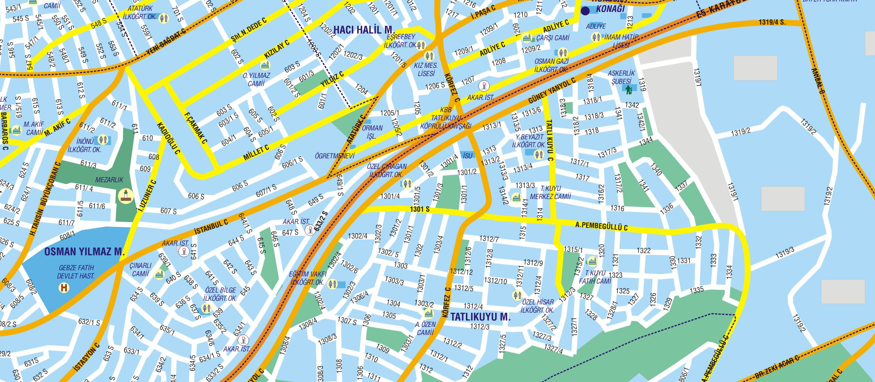
Miting -Toplanma Alanı
Dağılma Güzergahı
Yürüyüş Güzergahı

TOPLANMA ALANI
MİTİNG ALANI

